31.07.2017 № 122
Об утверждении границ и режима использования территорий объектов культурного наследия, расположенных в городе Владимире

В соответствии с Федеральным законом от 25.06.2002 № 73-ФЗ «Об объектах культурного наследия (памятниках истории и культуры) народов Российской Федерации», постановлением Губернатора области от 17.10.2007 № 774 «Об утверждении Положения о Государственной инспекции по охране объектов культурного наследия администрации Владимирской области» постановляю:
- Утвердить:
1.1. Границы территории объекта культурного наследия регионального значения «Здание, которое построено в 1788 году, использовалось под торговые заведения, гостиницу, с 1913 года – под кинотеатр» (город Владимир, ул. Большая Московская, д. 13) согласно приложению № 1.
1.2. Границы территории объекта культурного наследия регионального значения «Здание построено в начале XIX века, использовалось под магазины, трактир» (город Владимир, ул. Большая Московская, д. 26) согласно
приложению № 2.
1.3. Границы территории объекта культурного наследия регионального значения «Здание, которое построено в конце XVIII века, использовалось
под народное училище» (город Владимир, ул. Большая Московская, д. 37) согласно приложению № 3.
1.4. Границы территории объекта культурного наследия регионального значения «Здание построено в конце XVIII века, использовалось под жилье
и фуражное заведение» (город Владимир, ул. Большая Московская, д. 38) согласно приложению № 4.
1.5. Границы территории объекта культурного наследия регионального значения «В этом доме находилась квартира и мастерская переплетчика Ивана Яковлевича Тимофеева (Тимохина), одного из участников социал-демократической работы во Владимире. Он представлял свою квартиру
для различных целей организации. Здесь зимой 1906 года проходила конференция Владимирской городской организации РСДРП под руководством
Н.П. Растопчина» (город Владимир, ул. Большая Московская, д. 39) согласно приложению № 5.
1.6. Границы территории объекта культурного наследия регионального значения «Здание построено, вероятно, в конце XVIII века, использовалось
под харчевню и европейские номера» (город Владимир, ул. Большая Московская, д. 40) согласно приложению № 6.
1.7. Границы территории объекта культурного наследия регионального значения «Здание построено, вероятно, в конце XVIII века, использовалось
под трактир, лавки» (город Владимир, ул. Большая Московская, д. 42) согласно приложению № 7.
1.8. Границы территории объекта культурного наследия регионального значения «Здание построено в 1910 году, использовалось под лавки, банк, жилье» (город Владимир, ул. Большая Московская, д. 44) согласно приложению № 8.
1.9. Границы территории объекта культурного наследия регионального значения «Здание, построено, вероятно, в конце XVIII века, использовалось
под харчевню, жилые комнаты» (город Владимир, ул. Большая Московская, д. 46) согласно приложению № 9.
1.10. Режим использования территории объектов культурного наследия, указанных в подпунктах 1.1., 1.2., 1.3., 1.4., 1.5., 1.6., 1.7., 1.8. и 1.9. согласно приложению № 10.
2. Контроль за исполнением данного постановления возложить
на начальника отдела государственного надзора и государственной охраны объектов культурного наследия.
3. Настоящее постановление вступает в силу со дня его официального опубликования.

Заместитель начальника
Государственной инспекции М.А. Волозина

Приложение № 1
к постановлению Государственной инспекции

от 31.07.2017 № 122

Описание границ территории объекта культурного наследия
регионального значения «Здание, которое построено в 1788 году, использовалось под торговые заведения, гостиницу, с 1913 года – под кинотеатр»
(город Владимир, ул. Большая Московская, д. 13)

Границы территории объекта культурного наследия регионального значения «Здание, которое построено в 1788 году, использовалось под торговые заведения, гостиницу, с 1913 года – под кинотеатр» (город Владимир, ул. Большая Московская, д. 13) (далее – Памятник) проходят следующим образом:
- от точки 1 до точки 2 – северная граница проходит по земельному участку
с кадастровым номером 33:22:032001:20 параллельно северному фасаду Памятника, в двух метрах от него, далее от точки 2 до точки 4 граница проходит по северному фасаду Памятника, являющегося общей стеной с южным фасадом поздней кирпичной пристройки, затем выходит на земельный участок с кадастровым номером 33:22:032001:12;
- от точки 4 до точки 6 – восточная граница проходит по земельному участку с кадастровым номером 33:22:032001:12, в двух метрах от восточного фасада Памятника, далее от точки 6 до точки 8 граница проходит по границе земельного участка с кадастровым номером 33:22:032001:20;
- от точки 8 до точки 9 - южная граница проходит параллельно южному фасаду Памятника, в двух метрах от него;
- от точки 9 до точки 13 – западная граница идет до пересечения с границей земельного участка с кадастровым номером 33:22:032001:3, затем проходит по границе земельного участка с кадастровым номером 33:22:032001:3, далее от точки 13 до точки 14 граница проходит западнее по земельному участку с кадастровым номером 33:22:032001:3, далее от точки 14 до точки 1 граница пересекает границу земельного участка с кадастровым номером 33:22:032001:20 параллельно западному фасаду Памятника, в четырех метрах от него.

Карта (схема) границ территории объекта культурного наследия
регионального значения «Здание, которое построено в 1788 году, использовалось под торговые заведения, гостиницу, с 1913 года – под кинотеатр»
(город Владимир, ул. Большая Московская, д. 13)
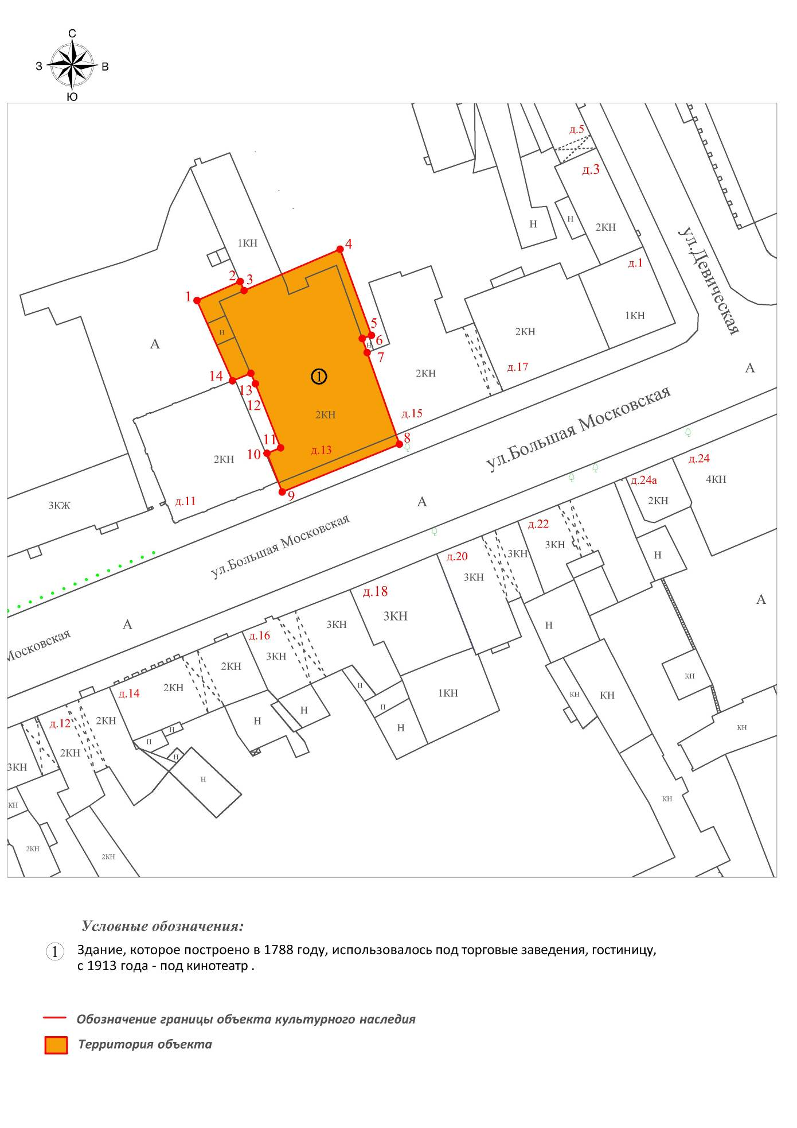

Координаты поворотных (характерных) точек к карте (схеме)
границ территории объекта культурного наследия регионального значения «Здание, которое построено в 1788 году, использовалось под торговые заведения, гостиницу, с 1913 года – под кинотеатр» (город Владимир, ул. Большая Московская, д. 13)

Наименование (номер) поворотной (характерной) точки | Координаты поворотных точек в системе координат МСК-33
Наименование (номер) поворотной (характерной) точки | X | Y
Точка 1. | 191283.32 | 221202.47
Точка 2. | 191287.18 | 221211.23
Точка 3. | 191285.35 | 221212.04
Точка 4. | 191293.72 | 221231.57
Точка 5. | 191276.22 | 221237.94
Точка 6. | 191275.58 | 221236.08
Точка 7. | 191272.75 | 221237.08
Точка 8. | 191254.11 | 221243.64
Точка 9. | 191244.40 | 221219.79
Точка 10. | 191252.26 | 221216.69
Точка 11. | 191253.36 | 221219.48
Точка 12. | 191266.39 | 221214.36
Точка 13. | 191268.51 | 221213.43
Точка 14. | 191267.02 | 221209.68

Приложение № 2
к постановлению Государственной инспекции

от 31.07.2017 № 122

Описание границ территории объекта культурного наследия
регионального значения «Здание построено в начале XIX века, использовалось под магазины, трактир» (город Владимир, ул. Большая Московская, д. 26)

Границы территории объекта культурного наследия регионального значения «Здание построено в начале XIX века, использовалось под магазины, трактир» (город Владимир, ул. Большая Московская, д. 26) (далее – Памятник) проходят следующим образом:
- от точки 1 до точки 2 – северная граница проходит параллельно северному фасаду Памятника, в двух метрах от него;
- от точки 2 до точки 4 – восточная граница идет до пересечения с границей земельного участка с кадастровым номером 33:22:032015:5, затем проходит
по границе земельного участка с кадастровым номером 33:22:032015:5;
- от точки 4 до точки 5 - южная граница проходит по земельному участку
с кадастровым номером 33:22:032015:18 параллельно южному фасаду Памятника,
в двух метрах от него, выходит на улицу Георгиевскую;
- от точки 5 до точки 1 – западная граница проходит параллельно западному фасаду Памятника, в двух метрах от него.

Карта (схема) границ территории объекта культурного наследия
регионального значения «Здание построено в начале XIX века, использовалось под магазины, трактир» (город Владимир, ул. Большая Московская, д. 26)
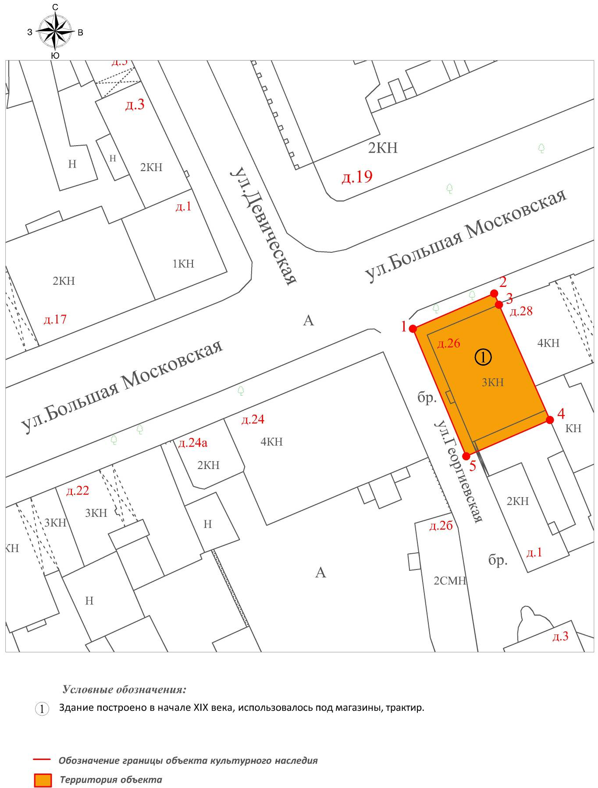

Координаты поворотных (характерных) точек к карте (схеме)
границ территории объекта культурного наследия регионального значения
«Здание построено в начале XIX века, использовалось под магазины, трактир» (город Владимир, ул. Большая Московская, д. 26)

Наименование (номер) поворотной (характерной) точки | Координаты поворотных точек в системе координат МСК-33
Наименование (номер) поворотной (характерной) точки | X | Y
Точка 1. | 191268.11 | 221334.46
Точка 2. | 191274.69 | 221349.66
Точка 3. | 191272.59 | 221350.54
Точка 4. | 191251.07 | 221360.07
Точка 5. | 191244.29 | 221344.44
Приложение № 3
к постановлению Государственной инспекции

от 31.07.2017 № 122

Описание границ территории объекта культурного наследия регионального значения «Здание, которое построено в конце XVIII века, использовалось под народное училище» (город Владимир, ул. Большая Московская, д. 37)

Границы территории объекта культурного наследия регионального значения «Здание, которое построено в конце XVIII века, использовалось под народное училище» (город Владимир, ул. Большая Московская, д. 37) (далее – Памятник) проходят следующим образом:
- от точки 1 до точки 2 - северо-западная граница проходит по земельному участку с кадастровым номером 33:22:032034:14, затем пересекает границу земельного участка с кадастровым номером 33:22:032034:8, проходит параллельно фасаду Памятника, в двух метрах от него, далее от точки 2 до точки 5 граница проходит по земельному участку с кадастровым номером 33:22:032034:8,
по контуру Памятника, в двух метрах от него, далее от точки 5 до точки 6 граница пересекает границу земельного участка с кадастровым номером 33:22:032034:5;
- от точки 6 до точки 7 - северо-восточная граница проходит по земельному участку с кадастровым номером 33:22:032034:5 параллельно фасаду Памятника,
в двух метрах от него, выходит на улицу Большую Московскую;
- от точки 7 до точки 8 - юго-восточная граница проходит параллельно фасаду Памятника, в двух метрах от него;
- от точки 8 до точки 1 - юго-западная граница пересекает границу земельного участка с кадастровым номером 33:22:032034:14, проходит по земельному участку с кадастровым номером 33:22:032034:14параллельно фасаду Памятника, в двух метрах от него.

Карта (схема) границ территории объекта культурного наследия регионального значения «Здание, которое построено в конце XVIII века, использовалось под народное училище» (город Владимир, ул. Большая Московская, д. 37)

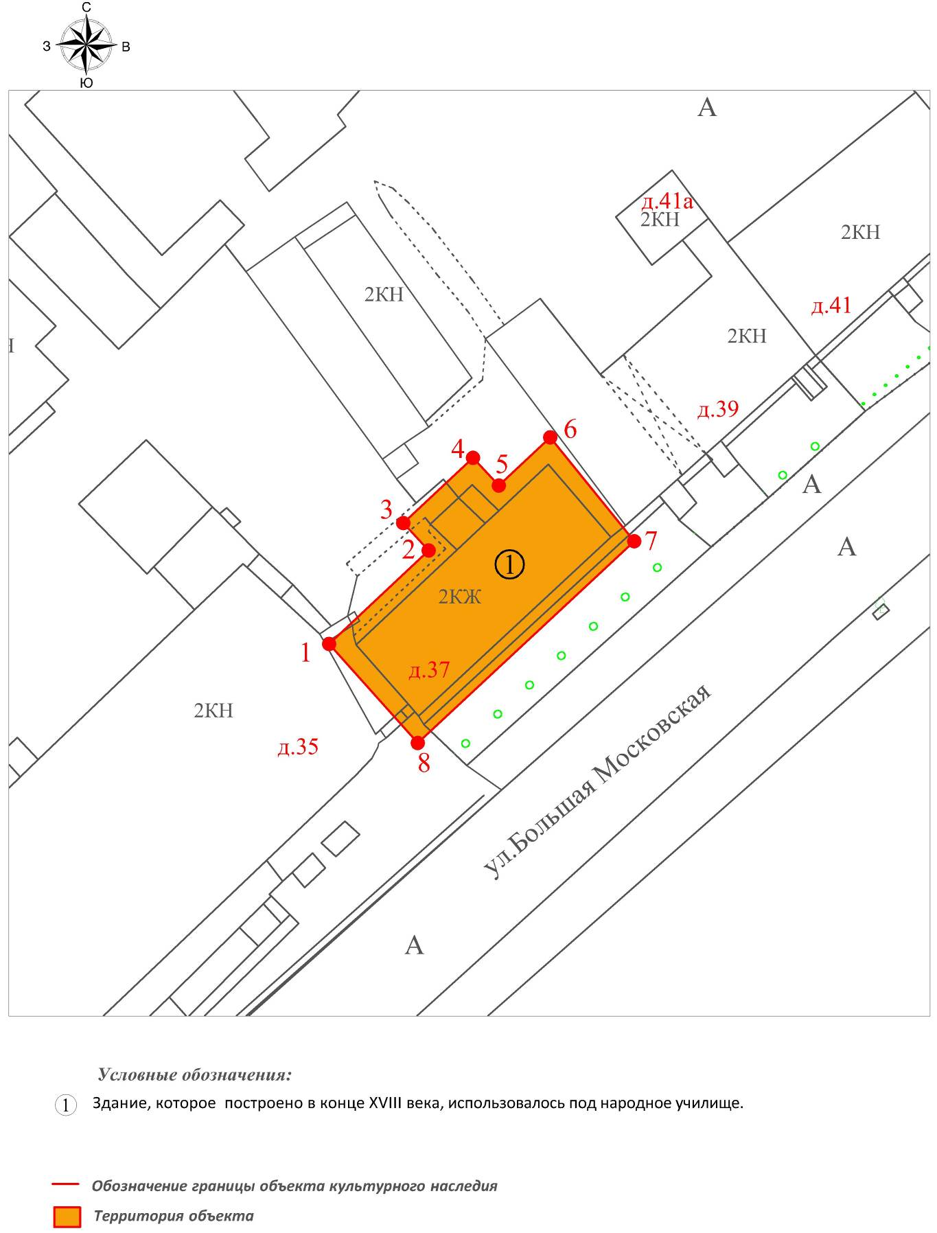

Координаты поворотных (характерных) точек к карте (схеме)
границ территории объекта культурного наследия регионального значения «Здание, которое построено в конце XVIII века, использовалось под народное училище» (город Владимир, ул. Большая Московская, д. 37)

Наименование (номер) поворотной (характерной) точки | Координаты поворотных точек в системе координат МСК-33
Наименование (номер) поворотной (характерной) точки | X | Y
Точка 1. | 191502.53 | 221712.95
Точка 2. | 191512.32 | 221723.37
Точка 3. | 191515.18 | 221720.71
Точка 4. | 191522.02 | 221728.02
Точка 5. | 191519.11 | 221730.73
Точка 6. | 191524.17 | 221736.11
Точка 7. | 191513.28 | 221744.91
Точка 8. | 191492.14 | 221722.23

Приложение № 4
к постановлению Государственной инспекции

от 31.07.2017 № 122

Описание границ территории объекта культурного наследия
регионального значения «Здание построено в конце XVIII века, использовалось под жилье и фуражное заведение» (город Владимир, ул. Большая Московская, д. 38)

Границы территории объекта культурного наследия регионального значения «Здание построено в конце XVIII века, использовалось под жилье и фуражное заведение» (город Владимир, ул. Большая Московская, д. 38) (далее - Памятник) проходят следующим образом:
- от точки 1 до точки 2 – северная граница проходит параллельно северному фасаду Памятника, в двух метрах от него;
- от точки 2 до точки 3 – восточная граница проходит по восточной стене Памятника, являющейся общей стеной с домом № 40 по улице Большой Московской;
- от точки 3 до точки 7 – южная граница проходит по земельному участку
с кадастровым номером 33:22:032014:9, огибая контур Памятника в двух метрах
от него;
- от точки 7 до точки 1 – западная граница проходит по земельному участку
с кадастровым номером 33:22:032014:9 параллельно западному фасаду Памятника, в двух метрах от него.

Карта (схема) границ территории объекта культурного наследия
регионального значения «Здание построено в конце XVIII века, использовалось под жилье и фуражное заведение» (город Владимир, ул. Большая Московская, д. 38)
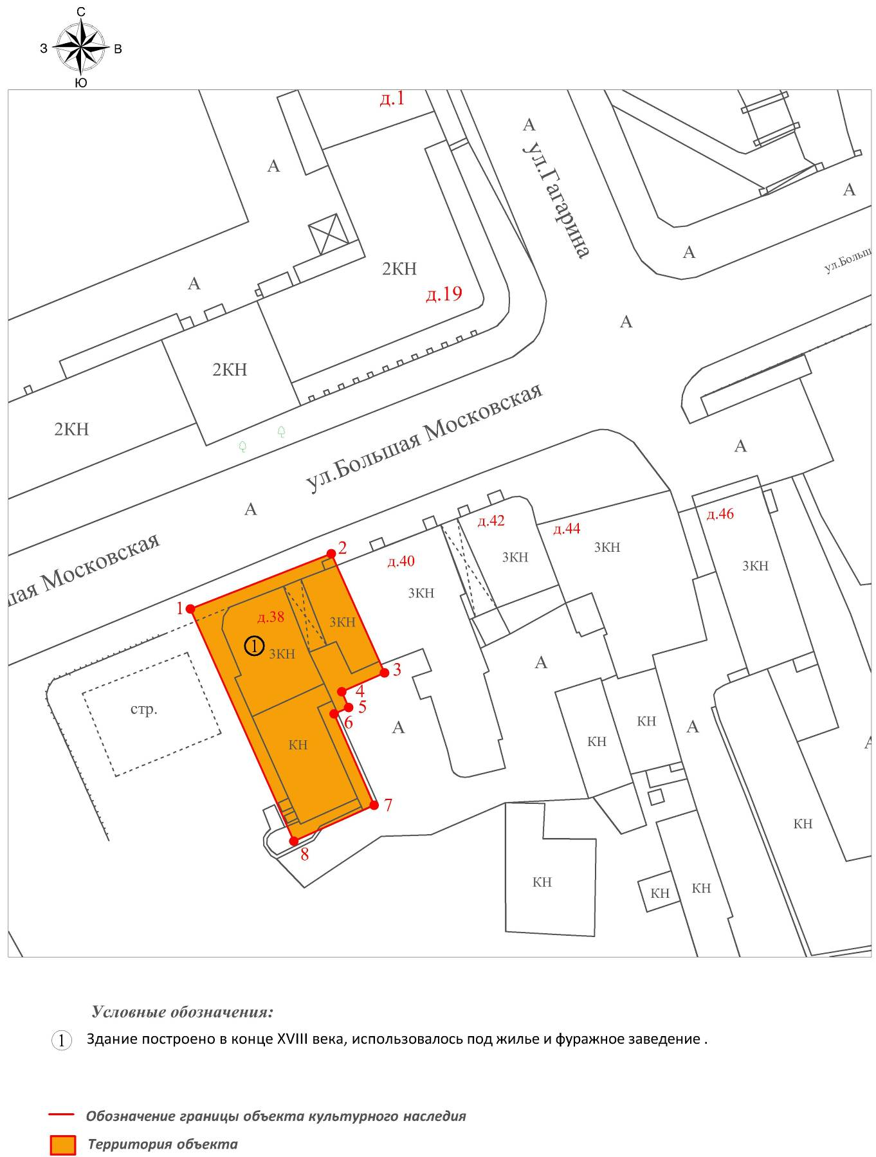

Координаты поворотных (характерных) точек к карте (схеме)
границ территории объекта культурного наследия регионального значения
«Здание построено в конце XVIII века, использовалось под жилье и фуражное заведение» (город Владимир, ул. Большая Московская, д. 38)

Наименование (номер) поворотной (характерной) точки | Координаты поворотных точек в системе координат МСК-33
Наименование (номер) поворотной (характерной) точки | X | Y
Точка 1. | 191310.96 | 221439.94
Точка 2. | 191319.69 | 221462.21
Точка 3. | 191300.86 | 221470.61
Точка 4. | 191297.89 | 221463.86
Точка 5. | 191295.39 | 221464.96
Точка 6. | 191294.38 | 221462.66
Точка 7. | 191279.95 | 221468.99
Точка 8. | 191274.25 | 221456.29

Приложение № 5
к постановлению Государственной инспекции

от 31.07.2017 № 122

Описание границ территории объекта культурного наследия
регионального значения «В этом доме находилась квартира и мастерская переплетчика Ивана Яковлевича Тимофеева (Тимохина), одного из участников социал-демократической работы во Владимире. Он представлял свою квартиру для различных целей организации. Здесь зимой 1906 года проходила конференция Владимирской городской организации РСДРП под руководством Н.П. Растопчина» (город Владимир, ул. Большая Московская, д. 39)

Границы территории объекта культурного наследия регионального значения «В этом доме находилась квартира и мастерская переплетчика Ивана Яковлевича Тимофеева (Тимохина), одного из участников социал-демократической работы во Владимире. Он представлял свою квартиру для различных целей организации. Здесь зимой 1906 года проходила конференция Владимирской городской организации РСДРП под руководством Н.П. Растопчина» (город Владимир, ул. Большая Московская, д. 39) проходят следующим образом:
- от точки 1 до точки 6 – северо-западная граница проходит по контуру Памятника, в двух метрах от него;
- от точки 6 до точки 7 – северо-восточная граница проходит по земельному участку с кадастровым номером 33:22:032034:4, пересекает границу земельного участка с кадастровым номером 33:22:032034:5, в двух метрах от Памятника, далее от точки 7 до точки 9 граница проходит по границе земельного участка
с кадастровым номером 33:22:032034:5, выходит на улицу Большую Московскую;
- от точки 9 до точки 10 – юго-восточная граница проходит параллельно фасаду Памятника, в четырех метрах от него;
- от точки 10 до точки 1 – юго-западная граница проходит параллельно фасаду Памятника, в двух метрах от него.

Карта (схема) границ территории объекта культурного наследия
регионального значения «В этом доме находилась квартира и мастерская переплетчика Ивана Яковлевича Тимофеева (Тимохина), одного из участников социал-демократической работы во Владимире. Он представлял свою квартиру для различных целей организации. Здесь зимой 1906 года проходила конференция Владимирской городской организации РСДРП под руководством Н.П. Растопчина» (город Владимир, ул. Большая Московская, д. 39)
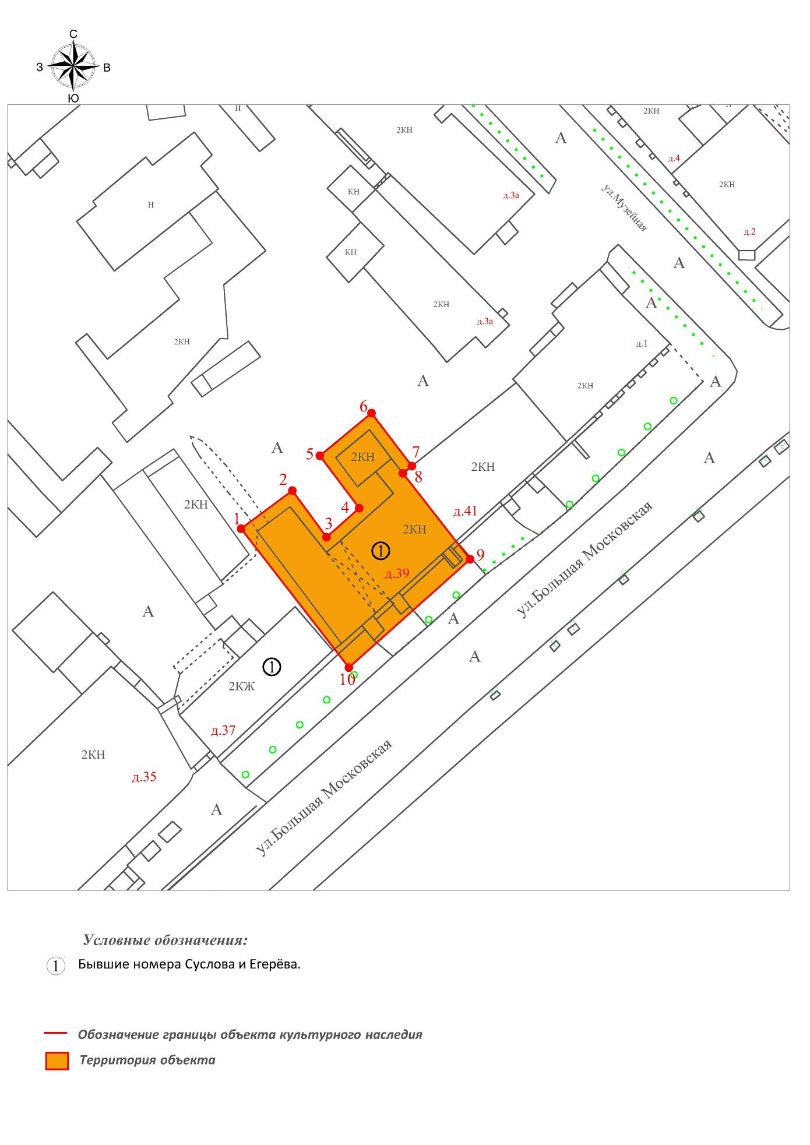

Координаты поворотных (характерных) точек к карте (схеме)
границ территории объекта культурного наследия регионального значения
«В этом доме находилась квартира и мастерская переплетчика Ивана Яковлевича Тимофеева (Тимохина), одного из участников социал-демократической работы во Владимире. Он представлял свою квартиру для различных целей организации. Здесь зимой 1906 года проходила конференция Владимирской городской организации РСДРП под руководством Н.П. Растопчина» (город Владимир, ул. Большая Московская, д. 39)

Наименование (номер) поворотной (характерной) точки | Координаты поворотных точек в системе координат МСК-33
Наименование (номер) поворотной (характерной) точки | X | Y
Точка 1. | 191534.89 | 221726.54
Точка 2. | 191541.52 | 221735.45
Точка 3. | 191533.40 | 221741.39
Точка 4. | 191538.46 | 221747.08
Точка 5. | 191547.59 | 221740.23
Точка 6. | 191555.01 | 221749.21
Точка 7. | 191545.80 | 221756.24
Точка 8. | 191544.54 | 221754.66
Точка 9. | 191529.58 | 221766.38
Точка 10. | 191510.72 | 221745.29

Приложение № 6
к постановлению Государственной инспекции

от 31.07.2017 № 122

Описание границ территории объекта культурного наследия
регионального значения «Здание построено, вероятно, в конце XVIII века, использовалось под харчевню и европейские номера»
(город Владимир, ул. Большая Московская, д. 40)

Границы территории объекта культурного наследия регионального значения «Здание построено, вероятно, в конце XVIII века, использовалось под харчевню
и европейские номера» (город Владимир, ул. Большая Московская, д. 40) (далее – Памятник) проходят следующим образом:
- от точки 1 до точки 2 – северная граница проходит параллельно северному фасаду Памятника, в двух метрах от него;
- от точки 2 до точки 6 – восточная граница огибает восточный фасад по стене дома № 42 по улице Большой Московской, далее от точки 6 до точки 7 граница проходит на юг в двух метрах от восточного фасада Памятника;
- от точки 7 до точки 8 – южная граница проходит параллельно южному фасаду Памятника, в двух метрах от него;
- от точки 8 до точки 10 – западная граница огибает Памятник в северном направлении, в двух метрах от его западного фасада, далее от точки 10 до точки 1 граница проходит по западной стене Памятника, являющейся общей стеной
с домом № 38 по улице Большой Московской.

Карта (схема) границ территории объекта культурного наследия
регионального значения «Здание построено, вероятно, в конце XVIII века, использовалось под харчевню и европейские номера»
(город Владимир, ул. Большая Московская, д. 40)
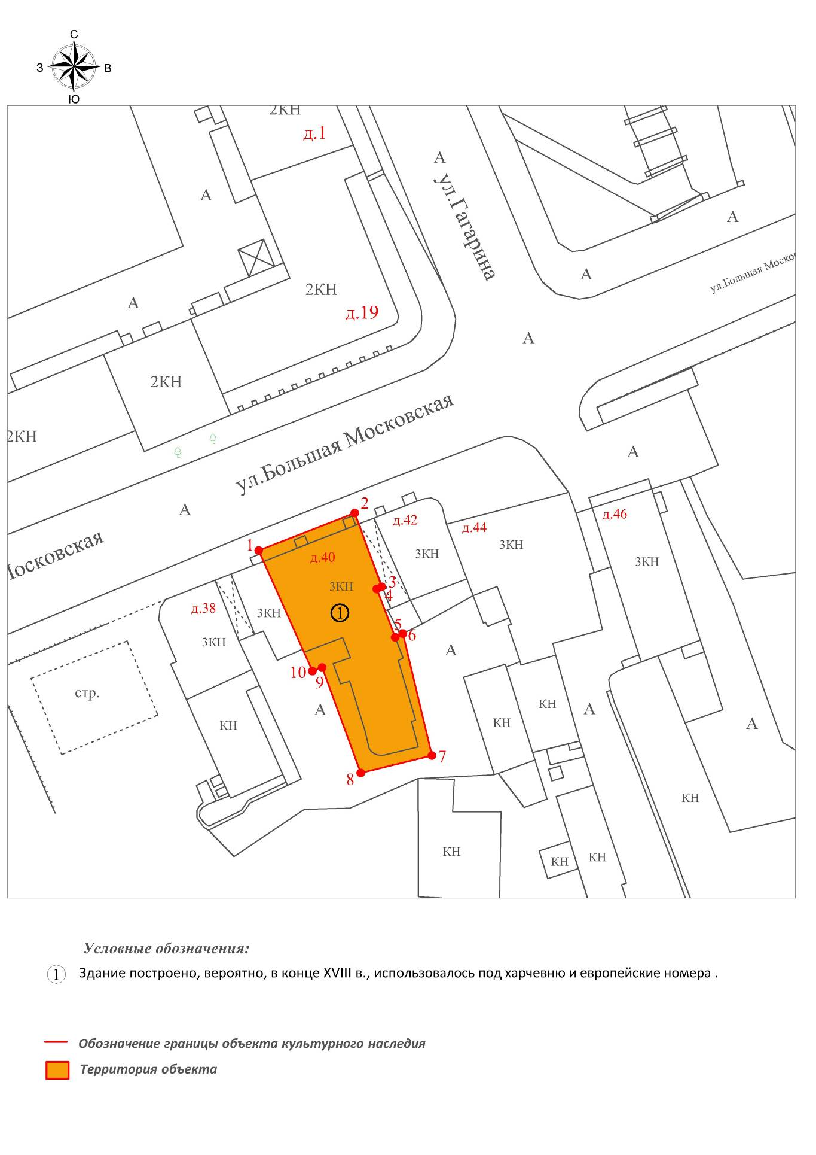

Координаты поворотных (характерных) точек к карте (схеме)
границ территории объекта культурного наследия регионального значения
«Здание построено, вероятно, в конце XVIII века, использовалось под харчевню
и европейские номера» (город Владимир, ул. Большая Московская, д. 40)

Наименование (номер) поворотной (характерной) точки | Координаты поворотных точек в системе координат МСК-33
Наименование (номер) поворотной (характерной) точки | X | Y
Точка 1. | 191319.69 | 221462.21
Точка 2. | 191326.16 | 221478.79
Точка 3. | 191313.44 | 221483.45
Точка 4. | 191313.05 | 221482.60
Точка 5. | 191304.72 | 221485.78
Точка 6. | 191305.37 | 221487.08
Точка 7. | 191284.31 | 221492.11
Точка 8. | 191281.32 | 221479.83
Точка 9. | 191299.49 | 221473.15
Точка 10. | 191298.88 | 221471.49

Приложение № 7
к постановлению Государственной инспекции

от 31.07.2017 № 122

Описание границ территории объекта культурного наследия регионального значения «Здание построено, вероятно, в конце XVIII века, использовалось
под трактир, лавки» (город Владимир, ул. Большая Московская, д. 42)

Границы территории объекта культурного наследия регионального значения «Здание построено, вероятно, в конце XVIII века, использовалось под трактир, лавки» (город Владимир, ул. Большая Московская, д. 42) (далее – Памятник) проходят следующим образом:
- от точки 1 до точки 2 – северная граница проходит параллельно северному фасаду Памятника, в двух метрах от него;
- от точки 2 до точки 3 – восточная граница проходит параллельно восточному фасаду Памятника, в двух метрах от него, далее от точки 3 до точки 5 граница проходит по восточной стене Памятника, являющейся общей стеной
с домом № 44 по улице Большой Московской
- от точки 5 до точки 6 – южная граница проходит параллельно южному фасаду памятника, в двух метрах от него;
- от точки 6 до точки 1 – западная граница проходит по западной стене Памятника, являющейся общей стеной с домом № 40 по улице Большой Московской.

Карта (схема) границ территории объекта культурного наследия регионального значения «Здание построено, вероятно, в конце XVIII века, использовалось
под трактир, лавки» (город Владимир, ул. Большая Московская, д. 42)
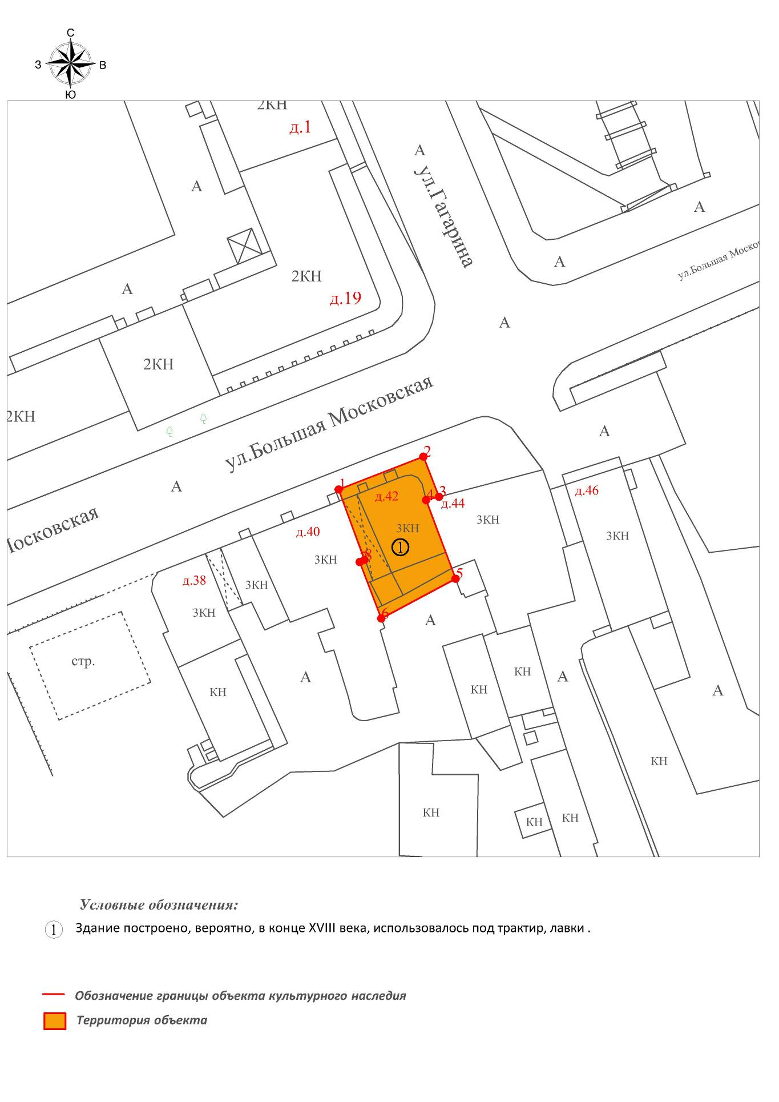

Координаты поворотных (характерных) точек к карте (схеме)
границ территории объекта культурного наследия регионального значения «Здание построено, вероятно, в конце XVIII века, использовалось под трактир, лавки» (город Владимир, ул. Большая Московская, д. 42)

Наименование (номер) поворотной (характерной) точки | Координаты поворотных точек в системе координат МСК-33
Наименование (номер) поворотной (характерной) точки | X | Y
Точка 1. | 191326.16 | 221478.79
Точка 2. | 191332.12 | 221494.12
Точка 3. | 191324.85 | 221496.93
Точка 4. | 191324.25 | 221494.62
Точка 5. | 191310.03 | 221499.94
Точка 6. | 191302.85 | 221486.49
Точка 7. | 191313.05 | 221482.60
Точка 8. | 191313.44 | 221483.45

Приложение № 8
к постановлению Государственной инспекции

от 31.07.2017 № 122

Описание границ территории объекта культурного наследия регионального значения «Здание построено в 1910 году, использовалось под лавки, банк, жилье» (город Владимир, ул. Большая Московская, д. 44)

Границы территории объекта культурного наследия регионального значения «Здание построено в 1910 году, использовалось под лавки, банк, жилье» (город Владимир, ул. Большая Московская, д. 44) (далее – Памятник) проходят следующим образом:
- от точки 1 до точки 2 – северная граница проходит параллельно северному фасаду Памятника, в двух метрах от него;
- от точки 2 до точки 3 – восточная граница проходит по стене примыкающего с востока дома № 46 по улице Большой Московской, далее от точки 3 до точки 7 граница огибает восточный фасад Памятника, в двух метрах от него;
- от точки 7 до точки 8 – южная граница проходит параллельно южной стене Памятника, в 0,5 м от неё;
- от точки 8 до точки 9 – западная граница проходит между кирпичными строениями в северном направлении, далее от точки 9 до точки 11 граница проходит по контуру Памятника, в двух метрах от него, далее от точки 11 до точки 1 граница проходит по западной стене Памятника, являющейся общей стеной с домом № 42 по улице Большой Московской..

Карта (схема) границ территории объекта культурного наследия регионального значения «Здание построено в 1910 году, использовалось под лавки, банк, жилье» (город Владимир, ул. Большая Московская, д. 44)

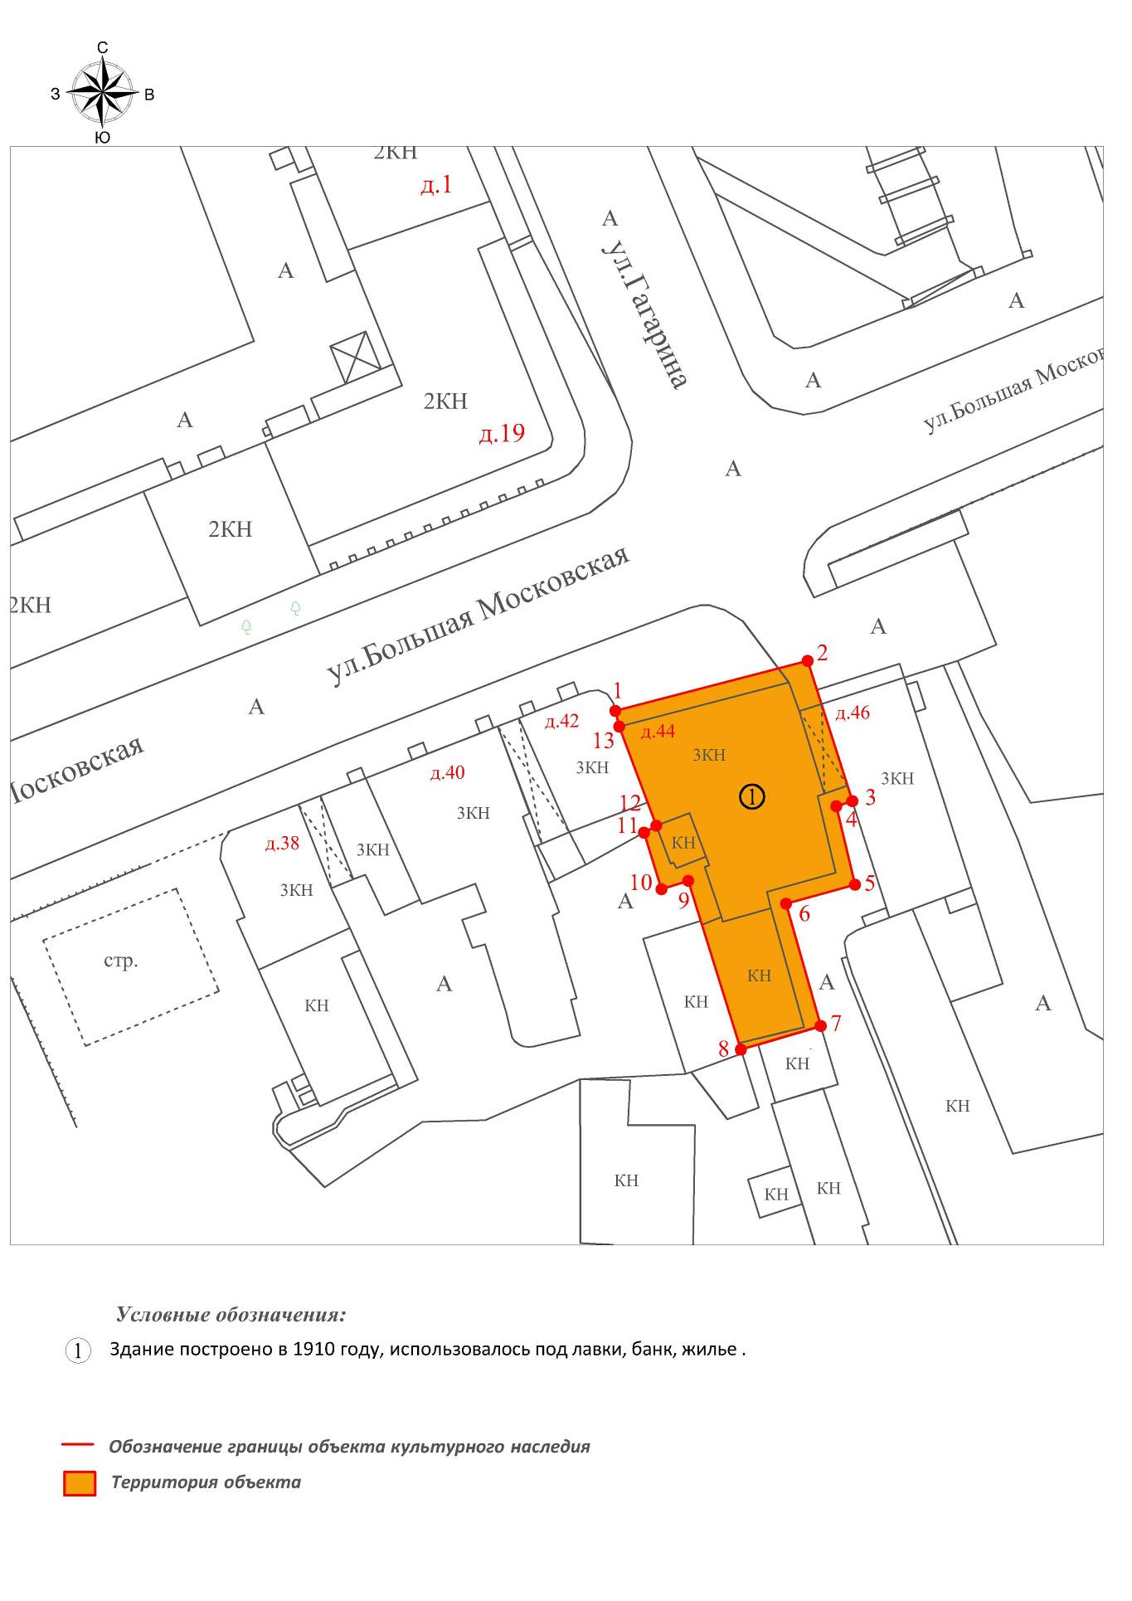

Координаты поворотных (характерных) точек к карте (схеме)
границ территории объекта культурного наследия регионального значения
«Здание построено в 1910 году, использовалось под лавки, банк, жилье»
(город Владимир, ул. Большая Московская, д. 44)

Наименование (номер) поворотной (характерной) точки | Координаты поворотных точек в системе координат МСК-33
Наименование (номер) поворотной (характерной) точки | X | Y
Точка 1. | 191326.19 | 221494.14
Точка 2. | 191332.41 | 221518.08
Точка 3. | 191314.97 | 221523.63
Точка 4. | 191314.33 | 221521.65
Точка 5. | 191304.55 | 221523.96
Точка 6. | 191302.19 | 221515.39
Точка 7. | 191286.97 | 221519.70
Точка 8. | 191284.03 | 221509.77
Точка 9. | 191305.04 | 221503.22
Точка 10. | 191304.00 | 221499.89
Точка 11. | 191311.04 | 221497.69
Точка 12. | 191311.90 | 221499.24
Точка 13. | 191324.25 | 221494.62

Приложение № 9
к постановлению Государственной инспекции

от 31.07.2017 № 122

Описание границ территории объекта культурного наследия регионального значения «Здание, построено, вероятно, в конце XVIII века, использовалось под харчевню, жилые комнаты» (город Владимир, ул. Большая Московская, д. 46)

Границы территории объекта культурного наследия регионального значения «Здание, построено, вероятно, в конце XVIII века, использовалось под харчевню, жилые комнаты» (город Владимир, ул. Большая Московская, д. 46) (далее – Памятник) проходят следующим образом:
- от точки 1 до точки 2 – северная граница проходит параллельно северному фасаду Памятника, в двух метрах от него;
- от точки 2 до точки 3 – восточная граница проходит параллельно восточному фасаду Памятника, в двух метрах от него;
- от точки 3 до точки 4 – южная граница проходит параллельно южному фасаду Памятника, в двух метрах от него;
- от точки 4 до точки 8 – западная граница огибает примыкающий с юга дом № 46а по улице Большой Московской, далее от точки 8 до точки 9 граница проходит параллельно западному фасаду Памятника, в двух метрах от него, далее от точки 9 до точки 1 граница огибает примыкающий с западной стороны дом № 44 по улице Большой Московской.

Карта (схема) границ территории объекта культурного наследия регионального значения «Здание, построено, вероятно, в конце XVIII века, использовалось под харчевню, жилые комнаты» (город Владимир, ул. Большая Московская, д. 46)
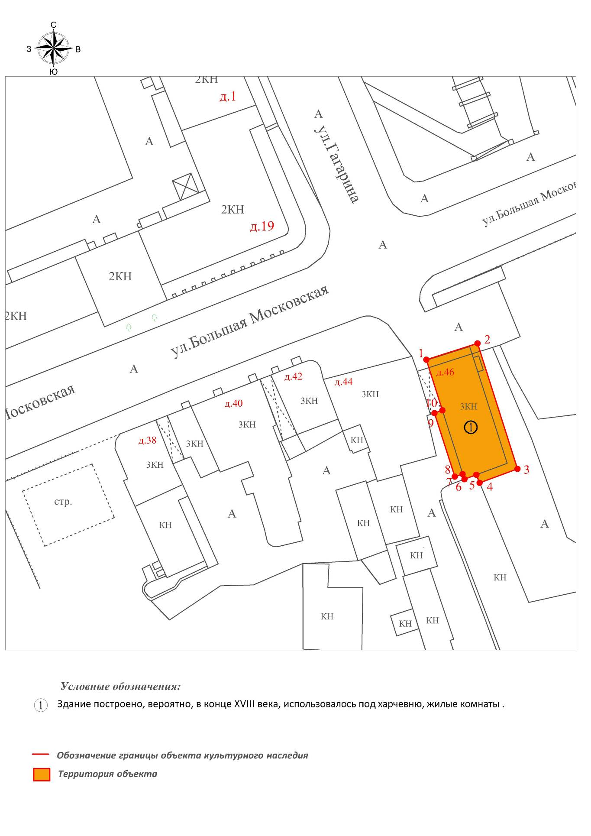

Координаты поворотных (характерных) точек к карте (схеме) границ территории объекта культурного наследия регионального значения «Здание, построено, вероятно, в конце XVIII века, использовалось под харчевню, жилые комнаты» (город Владимир, ул. Большая Московская, д. 46)

Наименование (номер) поворотной (характерной) точки | Координаты поворотных точек в системе координат МСК-33
Наименование (номер) поворотной (характерной) точки | X | Y
Точка 1. | 191328.95 | 221519.18
Точка 2. | 191332.83 | 221531.39
Точка 3. | 191302.92 | 221540.92
Точка 4. | 191299.58 | 221531.89
Точка 5. | 191301.50 | 221531.10
Точка 6. | 191300.45 | 221528.28
Точка 7. | 191301.68 | 221527.82
Точка 8. | 191301.09 | 221525.98
Точка 9. | 191316.22 | 221521.12
Точка 10. | 191316.87 | 221523.02

Приложение № 10
к постановлению Государственной инспекции

от 31.07.2017 № 122

Режим
использования территорий объектов культурного наследия,
расположенных в городе Владимире

- Территория объектов культурного наследия относится к землям историко-культурного назначения.
- На территории объектов культурного наследия разрешается:
- проведение работ по сохранению объекта культурного наследия
и его территории (консервационные, реставрационные работы, ремонт, приспособление памятника под современное использование);
- осуществление специальных работ по изучению объекта культурного наследия, в том числе - производство зондажей, шурфов, раскопов, инженерных, физико-химических исследований;
- применение только традиционных строительных материалов (дерево, камень, красный глиняный кирпич) при реставрации объекта культурного наследия и благоустройстве территории;
- раскрытие и сохранение подлинных частей, элементов, деталей здания, планировки, покрытий дорожек, насаждений и т.д.;
- воссоздание исторически ценных объектов, расположенных в границах территории объекта культурного наследия, с применением методов реставрации, предусматривающих восстановление утраченных элементов фасадов
и интерьеров;
- сохранение и восстановление основных секторов обзора характерных панорам объекта культурного наследия;
- работы по озеленению и благоустройству территории, реконструкция инженерных сетей;
- снос диссонирующих объектов по согласованию с органом охраны объектов культурного наследия, в том числе линейных;
- нейтрализация диссонирующих зданий и сооружений путем изменения объемов, архитектурных решений, цветовых сочетаний;
- обеспечение мер пожарной безопасности объекта культурного наследия;
- согласование работ по сохранению объекта культурного наследия
с органом охраны объектов культурного наследия;
- обеспечение возможности реализации в установленном законом порядке права граждан на доступ к объекту культурного наследия. Сроки и порядок допуска граждан к объекту культурного наследия определяются органом охраны объектов культурного наследия по согласованию с собственником (пользователем);

- обеспечение режима содержания земель историко-культурного назначения;
- использование территории объекта культурного наследия в соответствии
с исторической функцией;
- ведение хозяйственной деятельности, не противоречащей требованиям обеспечения сохранности объекта культурного наследия и позволяющей обеспечить функционирование объекта культурного наследия в современных условиях.
- На территории объектов культурного наследия запрещается:
- снос объекта культурного наследия, надстройки и пристройки к объекту культурного наследия;
- реконструкция, строительство капитальных и временных зданий
и сооружений, в том числе линейных объектов, вышек сотовой связи;
- изменение территории, прокладка коммуникаций, не связанных
с обеспечением жизнедеятельности объекта культурного наследия;
- наружное размещение сетей газопроводов, теплопроводов и иных трубопроводов, воздушных линий электропередач, прокладка новых дорог;
- применение нетрадиционных строительных материалов, в том числе силикатного кирпича, пеноблоков, сайдинга, пластика, применение нетрадиционных цветовых решений;
- установка на фасадах, крыше, в границах территории объекта культурного наследия любых технических объектов и элементов, в т.ч. кондиционеров, крупногабаритных антенн, технических элементов инженерных систем;
- движение транспортных средств (за исключением специального автотранспорта), в случае если движение транспортных средств создает угрозу нарушения целостности и сохранности объекта культурного наследия;
- производство любого вида работ без специального разрешения органа охраны объектов культурного наследия;
- хозяйственная деятельность, ведущая к разрушению, искажению внешнего облика объекта культурного наследия;
- размещение мест захоронения промышленных, бытовых
и сельскохозяйственных отходов;
- устройство и размещение рекламных конструкций, вывесок, телеантенн, временных построек, киосков, размещение стационарных автостоянок транспортных средств, складов, площадок для складирования и производства взрывчатых и огнеопасных материалов, материалов, загрязняющих интерьеры объекта культурного наследия, его фасады и территорию, имеющих вредные выделения;
- размещение производств, имеющих станки, установки и механические двигатели, оказывающие динамические и вибрационные воздействия
на конструкции объекта культурного наследия, производств и лабораторий, связанных с неблагоприятным для объекта культурного наследия температурно-влажностным режимом и применением химически активных веществ;
- строительство объектов капитального строительства и увеличение объемно-пространственных характеристик существующих на территории памятника объектов капитального строительства; проведение земляных, строительных, мелиоративных и иных работ, за исключением работ
по сохранению объекта культурного наследия или его отдельных элементов, сохранению историко-градостроительной или природной среды объекта культурного наследия.

